Учителя первоклассников подготовили и провели для детей увлекательное мероприятие «Азбуку прочли до корки».

Ученикам предлагались различные задания: отгадать загадки, узнать сказку и ее автора, отгадать правильное название сказки, узнать сказочного героя.

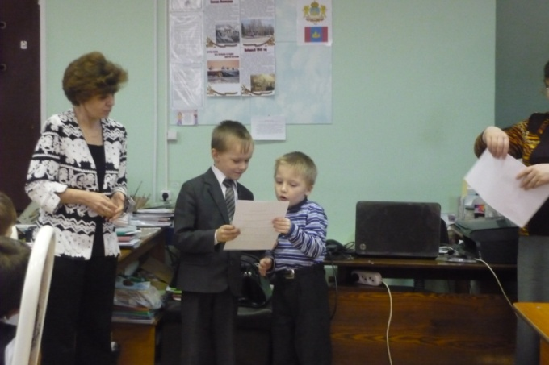 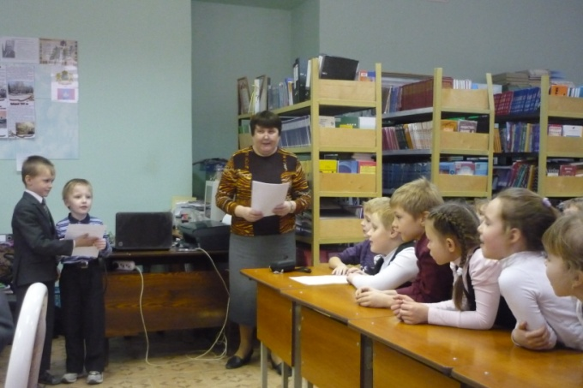

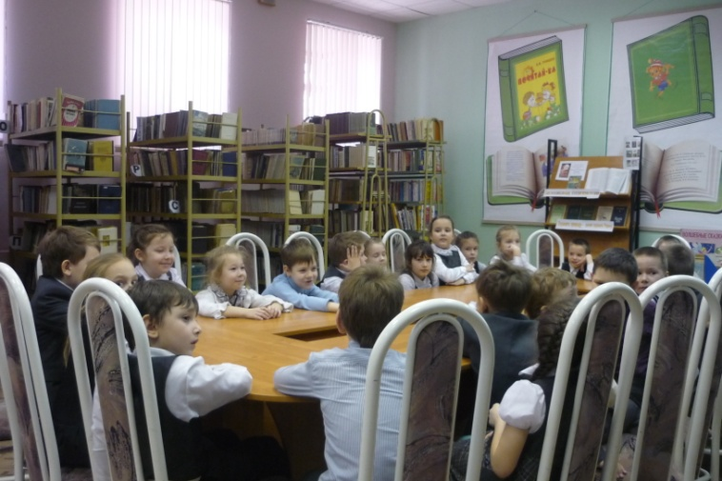

Детям было интересно проверить себя, все ответы появлялись на экране. Так же им было интересно соревноваться друг с другом. Но больше всего детям понравился мультфильм «Вовка в Тридевятом царстве», который они посмотрели в конце праздника.